Sebehodnocení jméno:

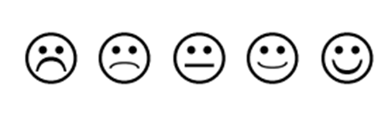
1.Dokážu nakreslit zpaměti svůj rodokmen nejméně k prarodičům.

2.Vím, odkud pochází moje rodina.

3. Vím, zda a jak moji rodinu zasáhl komunismus a kolektivizace.
4. Znám dobře okolí Říčan (místní jména, záběry z dronu).
5. Umím se zorientovat v mapě okolí Říčan.
Zakroužkuj jednu znalost/dovednost, v čem by ses chtěl/a zlepšit.
Navrhni, jak by ses v ní mohl/a zlepšit o malý krok do příštího setkání:

………………………………………………………………………………………………………………………………………………
Sebehodnocení jméno:
1.Dokážu nakreslit zpaměti svůj rodokmen nejméně k prarodičům.

2.Vím, odkud pochází moje rodina.

3. Vím, zda a jak moji rodinu zasáhl komunismus a kolektivizace.
4. Znám dobře okolí Říčan (místní jména, záběry z dronu).
5. Umím se zorientovat v mapě okolí Říčan.

Zakroužkuj jednu znalost/dovednost, v čem by ses chtěl/a zlepšit.
Navrhni, jak by ses v ní mohl/a zlepšit o malý krok do příštího setkání:

………………………………………………………………………………………………………………………………………………

